СОВЕТ 2017  Женева, 15−25 мая 2017 года | 
Пункт повестки дня: PL 1.19 | Документ C17/72-R
Пункт повестки дня: PL 1.19 | 21 апреля 2017 года
Пункт повестки дня: PL 1.19 | Оригинал: английский
Отчет Генерального секретаря
Эффективность деятельности региональных групп
по ПРЕОДОЛЕНИю РАЗРЫВА В СТАНДАРТИЗАЦИИ

Резюме
Цель настоящего документа заключается в том, чтобы представить отчет об эффективности деятельности региональных групп согласно разделу поручает Резолюции 44 (ВАСЭ-16).
Необходимые действия
Совету предлагается принять к сведению настоящий отчет.
____________
Справочные материалы
Резолюция 44 ВАСЭ (Пересм. Хаммамет, 2016 г.)

1 Базовая информация
1.1 ПК-14 пересмотрела Резолюцию 123 о преодолении разрыва в стандартизации между развивающимися и развитыми странами, в которой признается, что выполнение Рекомендаций Сектора радиосвязи МСЭ (МСЭ-R) и Сектора стандартизации электросвязи МСЭ (МСЭ-Т) представляет собой один из основных шагов в направлении преодоления разрыва в стандартизации между развитыми и развивающимися странами. Далее в Резолюции Генеральному секретарю и Директорам трех Бюро поручается тесно сотрудничать между собой в осуществлении последующей деятельности и выполнении настоящей Резолюции и связанных с ней резолюций, в проведении инициатив, направленных на расширение усилий по преодолению разрыва в стандартизации между развивающимися и развитыми странами.
1.2 В Резолюции 1353 Совета признается, что электросвязь и ИКТ являются существенными компонентами для развитых и развивающихся стран в том, что касается обеспечения устойчивого развития, и поручается Генеральному секретарю, во взаимодействии с Директорами Бюро, определить новые виды деятельности, которые должен осуществлять МСЭ для содействия развивающимся странам в достижении устойчивого развития благодаря электросвязи и ИКТ.
1.3 ВАСЭ-16 пересмотрела Резолюцию 54 о создании региональных групп и оказании им помощи и решила поддержать создание региональных групп исследовательских комиссий.
1.4 На ВАСЭ-16 была пересмотрена Резолюция 44 и содержащийся в ней План действий по дальнейшей ликвидации различий в области стандартизации между развитыми и развивающимися странами, в том числе наименее развитыми странами, малыми островными развивающимися государствами (СИДС) и странами с переходной экономикой.
1.5 Согласно Резолюции 44 ВАСЭ-16 в настоящем отчете представлена информация об эффективности деятельности региональных групп.
1.6 Наконец, настоящий документ дополнен Информационным документом C17/INF/9, который содержит презентацию о региональных группах МСЭ-T.

2 История региональных групп и предстоящая 50-я годовщина
В следующем 2018 году МСЭ будет отмечать 50-ю годовщину создания региональных групп. Региональные группы ИК3 были впервые созданы в 1968 году для четырех различных регионов, а именно Африканского региона, региона Европы и Средиземноморского бассейна, региона Латинской Америки и Карибского бассейна, Азии и Океании. На рисунке, ниже, представлена история основания региональных групп МСЭ-T начиная с 1968 года по настоящее время.
Рисунок 1
История региональных групп с 1968 по 2016 год
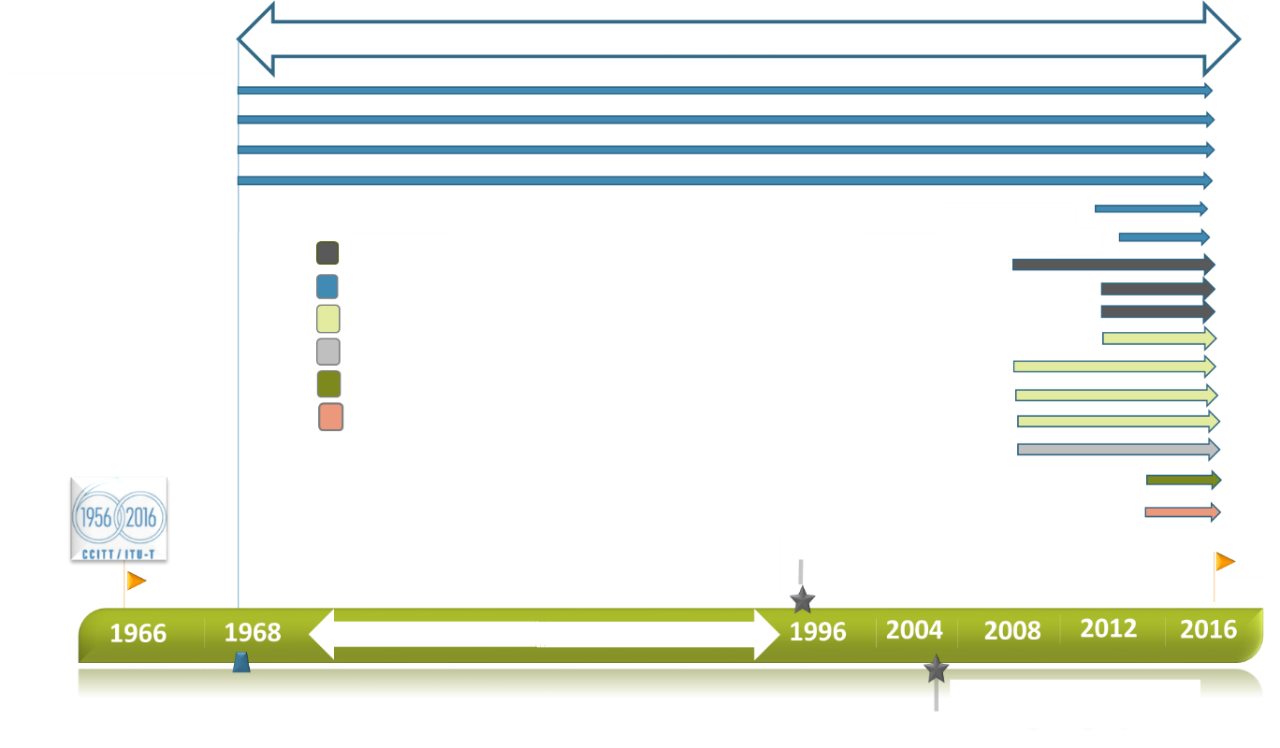
РегГр-АФР ИК3 (TAF)
РегГр-ЕВРМ ИК3 (TEUR)
РегГр-ЛАК ИК3 (TAL)
РегГр-АО ИК3 (TAS)
РегГр-АФР ИК3
РегГр-РСС/СНГ ИК3
РегГр-АРБ ИК2
РегГр-ВА ИК2
РегГр-АМР ИК2
РегГр-АТР ИК5
РегГр-АМР ИК5
РегГр-АРБ ИК5
РегГр-АФР ИК5
РегГр-АФР ИК12
РегГр-АФР ИК13
РегГр-АФР ИК17
РЕЗОЛЮЦИЯ 54 − Создание региональных групп
30 лет
ИК2 МСЭ-T
ИК3 МСЭ-T
ИК5 МСЭ-T
ИК12 МСЭ-T
ИК13 МСЭ-T
ИК17 МСЭ-T
50 лет
РЕЗОЛЮЦИЯ 26 − Помощь региональным группам 3-й Исследовательской комиссии
н.в.
Рисунок 2
Изменение числа региональных групп с 1968 года по март 2017 года. Указанный год относится ко всему исследовательскому периоду, например, ИК2, ИК3 и ИК12 МСЭ-T были созданы в исследовательский период 2004−2008 годов и т. д.
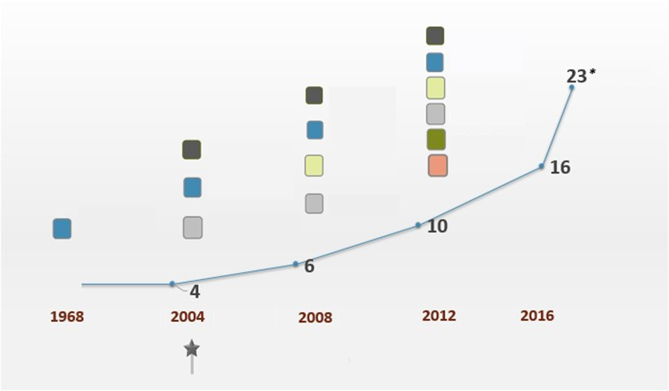
РЕЗОЛЮЦИЯ 54 − Создание региональных групп
ИК3 МСЭ-T
ИК2 МСЭ-T
ИК3 МСЭ-T
ИК12 МСЭ-T
ИК2 МСЭ-T
ИК3 МСЭ-T
ИК5 МСЭ-T
ИК12 МСЭ-T
ИК2 МСЭ-T
ИК3 МСЭ-T
ИК5 МСЭ-T
ИК12 МСЭ-T
ИК13 МСЭ-T
ИК17 МСЭ-T
по состоянию
на март
2017 года

3 Региональные группы по состоянию на 30 марта 2017 года и собрания региональных групп 2013−2016 годов
По состоянию на 1 марта 2017 года в МСЭ-Т имеются 18 региональных групп: семь для Африки (2-й, 3-й, 5-й, 11-й, 12-й, 13-й и 17-й Исследовательских комиссий), три для Северной и Южной Америки (2-й, 3-й и 5-й Исследовательских комиссий), три для Арабского региона (2-й, 3-й и 5-й Исследовательских комиссий), две для Азиатско-Тихоокеанского региона (3-й и 5-й Исследовательских комиссий), одна для Регионального содружества в области связи/СНГ (3-й Исследовательской комиссии), одна для Регионального содружества в области связи (11-й Исследовательской комиссии) и одна для Европы и Средиземноморского бассейна(3-й Исследовательской комиссии). В марте 2017 года были созданы пять новых исследовательских комиссий, что увеличило общее количество региональных до 23, при этом ИК20 МСЭ-T создала четыре: Региональная группа для Латинской Америки и Карибского бассейна (РегГр-ЛАК); Региональная группа для Африканского региона (РегГр-Афр); Региональная группа для Региона арабских государств (РегГр-АРБ); Региональная группа для Восточной Европы, Центральной Азии и Закавказья (РегГр-ВЕЦАЗ); а также одна ИК17 МСЭ-T для региона арабских государств (РегГр-АРБ).
Региональные группы, действующие в составе исследовательских комиссий МСЭ-T, показали, что они являются эффективными механизмами, содействующими преодолению разрыва в стандартизации, поскольку они стимулировали активное участие в исследовательских комиссиях МСЭ-T и способствовали повышению количества и качества вкладов из развивающихся стран, которые в итоге могут привести в разработке стандартов.
Ключевые показатели и статистические данные по региональным группам и собраниям за 2013−2016 годы приводятся на рисунках, ниже.
Рисунок 3
Собрания региональных групп исследовательских комиссий: общее количество,
продолжительность и участие, 2013–2016 годы
Собрания
исследоват. комиссий региональных групп
Общее количество дней
Количество участников
Рисунок 4
Собрания региональных групп исследовательских комиссий: место проведения,
количество и участие, 2013–2016 годы
ИК2
3 собрания
50 участников
ИК3
18 собрания
645 участников
ИК5
9 собрания
245 участников
ИК12
4 собрания
215 участников
ИК13
4 собрания
154 участника
ИК17
2 собрания
58 участников
Рисунок 5
Собрания региональных групп исследовательских комиссий:
место проведения и даты, 2013–2016 годы
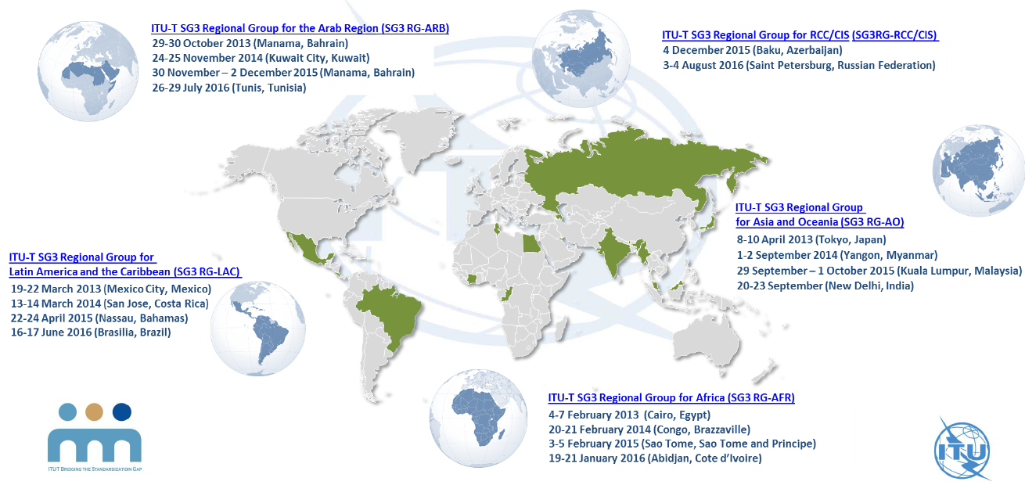

Региональная группа для региона арабских государств ИК3 МСЭ-Т (РегГр-АРБ ИК3)
29−30 октября 2013 г. (Манама, Бахрейн)
24−25 ноября 2014 г. (город Кувейт, Кувейт)
30 ноября − 2 декабря 2015 г. (Манама, Бахрейн)
26−29 июля 2016 г. (г. Тунис, Тунис)
Региональная группа для РСС/СНГ ИК3 МСЭ-Т (РегГр-РСС/СНГ ИК3)
4 декабря 2015 г. (Баку, Азербайджан)
3−4 августа 2016 г. (Санкт-Петербург, Российская Федерация)
Региональная группа для Африки ИК3 МСЭ-Т (РегГр-АФР ИК3)
4−7 февраля 2013 г. (Каир, Египет)
20−21 февраля 2014 г. (Конго, Браззавиль)
3−5 февраля 2015 г. (Сан-Томе, Сан-Томе и Принсипи)
19−21 января 2016 г. (Абиджан, Кот-д'Ивуар)
Региональная группа для Азии и Океании ИК3 МСЭ-Т (РегГр-АО ИК3)
8−10 апреля 2013 г. (Токио, Япония)
1−2 сентября 2014 г. (Янгон, Мьянма)
29 сентября − 1 октября 2015 г. (Куала-Лумпур, Малайзия)
20−23 сентября (Дели, Индия)
Региональная группа для Латинской Америки и Карибского бассейна ИК3 МСЭ-Т (РегГр-ЛАК ИК3)
19−22 марта 2013 г. (Мехико, Мексика)
13−14 марта 2014 (Сан-Хосе, Коста-Рика)
22−24 апреля 2015 г. (Нассау, Багамские Острова)
16−17 июня 2016 г. (Бразилия, Бразилия)

4 Форумы, проводимые в связи с собраниями региональных групп (2013−2016 гг.)
4.1 БРЭ и БСЭ совместно организовали региональные экономические и финансовые форумы, которые с 1990-х годов приурочиваются к собраниям региональных групп ИК3. Каждый год в четырех регионах – в Африке, Азиатско-Тихоокеанском регионе, регионе арабских государств и Латинской Америки и Карибского бассейна – проводятся четыре таких совместных собрания. Учитывая пожелания региональных членов адаптировать содержание региональных форумов для их потребностей в области стандартизации, а также в целях обеспечения более скоординированного развития технологии и политики, проведение региональных форумов по стандартизации (РФС) приурочено к собраниям региональных групп ИК3 в регионах Азии и Океании, арабских государств и Латинской Америки и Карибского бассейна в сотрудничестве с региональными отделениями МСЭ.
4.2 В целом за прошедший исследовательский период 2013−2016 годов состоялось двенадцать Региональных форумов по стандартизации (РФС), которые были организованы для развивающихся стран либо в развивающихся странах (см. Рисунок 6). Эти форумы включали обучающий курс по методам работы МСЭ-T, а также охватывали широкий круг тем, в том числе воздействие ЭМП на человека, качество обслуживания, "умное" водопользование, международный мобильный роуминг, мобильные финансовые услуги, цифровая идентичность и большие данные и т. д.
Рисунок 6
Региональные форумы МСЭ-T по стандартизации в целях ПРС
Собрания и участники с разбивкой по регионам (2013−2016 гг.)

5 Создание потенциала в области стандартизации
Успешный опыт занятий по практической профессиональной подготовке для создания потенциала и повышению эффективности, организованных ИК3 МСЭ-Т с начала 2014 года, теперь распространен на другие исследовательские комиссии и их региональные группы. Практические учебные занятия по вопросам ПРС нацелены на содействие развивающимся странам в развитии надлежащих навыков и потенциала разработки международных стандартов. Подготовка направлена на развитие практических навыков для максимального повышения эффективности участия развивающихся стран в осуществляемом в МСЭ-Т процессе стандартизации и охватывает темы, включающие стратегии участия в работе исследовательских комиссий, подготовку проектов вкладов, представление предложений, методы совместной работы и достижение консенсуса. На рисунке, ниже, представлено содержание этих занятий и пять ключевых направлений, которым были посвящены эти занятия.
Рисунок 7
Основные аспекты практических занятий по ПРС
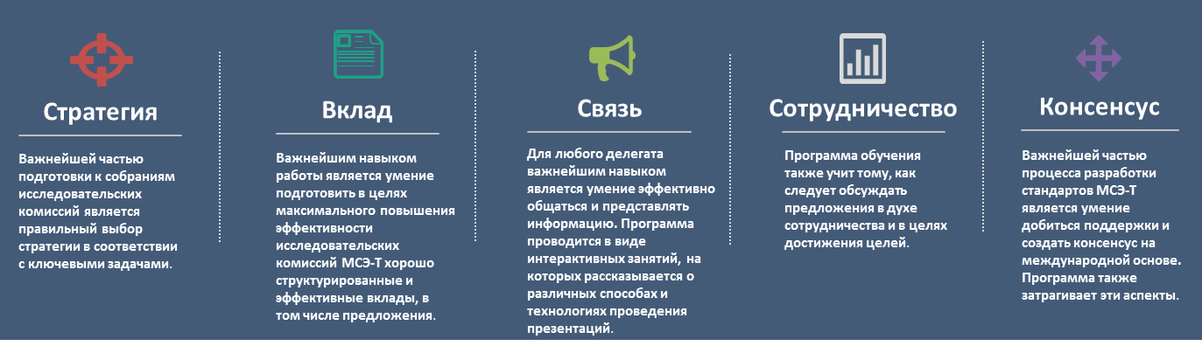
Дополнительная информация о программе по преодолению разрыва в стандартизации (ПРС), представлена в разделе 16 отчета Директора для ВАСЭ-16 по адресу: https://www.itu.int/md/T13-WTSA.16-C-0028/en.
______________

